МИНИСТЕРСТВО НАУКИ И ВЫСШЕГО ОБРАЗОВАНИЯ РОССИЙСКОЙ ФЕДЕРАЦИИ
ФЕДЕРАЛЬНОЕ ГОСУДАРСТВЕННОЕ АВТОНОМНОЕ ОБРАЗОВАТЕЛЬНОЕ УЧРЕЖДЕНИЕ
ВЫСШЕГО ОБРАЗОВАНИЯ
«СЕВЕРО-КАВКАЗСКИЙ ФЕДЕРАЛЬНЫЙ УНИВЕРСИТЕТ»
Институт цифрового развития
Кафедра прикладной информатики
ОТЧЕТ
по лабораторной работе №6
по дисциплине: «Объектно-ориентированное программирование»
Тема: «Классы. Объектное моделирование»
Вариант №7
Выполнил:
студент группы ПИН-б-о-24-1
направления подготовки
09.03.03 «Прикладная информатика»
Мухамеджанов Э. Т.
Ставрополь, 2026 г.

1. Цель и задачи работы
Цель работы: Изучить структуру и принципы объявления классов в C#, освоить создание экземпляров классов, работу с полями и методами, а также применение директив условной компиляции.
Задачи работы:
1. Освоить инкапсуляцию данных через закрытые поля (private) и открытые методы (public).
2. Спроектировать класс для работы с двумерной матрицей произвольного размера M × N.
3. Реализовать методы вычисления характеристик объекта (экстремумы, форматированный вывод, информация).
4. Настроить различное поведение приложения для конфигураций Debug (интерактивный консольный режим) и Release (автоматическая пакетная обработка файлов) с помощью директив #if !DEBUG.
5. Построить UML-диаграмму спроектированного класса.
2. Ход выполнения работы
2.1. UML-диаграмма класса `MatrixMxN`
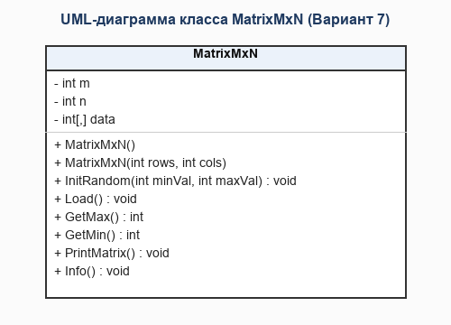
Рисунок 6.1 – UML-диаграмма класса MatrixMxN
2.2. Реализация класса и программы (`LR6_Variant7/Program.cs`)
using System;
using System.IO;
using System.Text;
namespace LR6_Variant7
{
public class MatrixMxN
{
private int m; // количество строк
private int n; // количество столбцов
private int[,] data;
public MatrixMxN()
{
m = 0;
n = 0;
data = new int[0, 0];
}
public MatrixMxN(int rows, int cols)
{
m = rows;
n = cols;
data = new int[m, n];
}
public void InitRandom(int minVal = -50, int maxVal = 50)
{
Random rnd = new Random(777);
for (int i = 0; i < m; i++)
for (int j = 0; j < n; j++)
data[i, j] = rnd.Next(minVal, maxVal + 1);
}
public void Load()
{
m = Convert.ToInt32(Console.ReadLine().Trim());
n = Convert.ToInt32(Console.ReadLine().Trim());
data = new int[m, n];
for (int i = 0; i < m; i++)
{
string line = Console.ReadLine().Trim();
string[] parts = line.Split(new char[] { ' ', '\t' }, StringSplitOptions.RemoveEmptyEntries);
for (int j = 0; j < n; j++)
data[i, j] = Convert.ToInt32(parts[j]);
}
}
public int GetMax()
{
int max = data[0, 0];
for (int i = 0; i < m; i++)
for (int j = 0; j < n; j++)
if (data[i, j] > max)
max = data[i, j];
return max;
}
public int GetMin()
{
int min = data[0, 0];
for (int i = 0; i < m; i++)
for (int j = 0; j < n; j++)
if (data[i, j] < min)
min = data[i, j];
return min;
}
public void PrintMatrix()
{
for (int i = 0; i < m; i++)
{
for (int j = 0; j < n; j++)
Console.Write(string.Format("{0,6} ", data[i, j]));
Console.WriteLine();
}
}
public void Info()
{
Console.WriteLine("**************************************************");
Console.WriteLine("* ОБЪЕКТ «МАТРИЦА MxN» *");
Console.WriteLine("**************************************************");
Console.WriteLine("Размерность матрицы: {0} x {1}", m, n);
Console.WriteLine("Максимальный элемент: {0}", GetMax());
Console.WriteLine("Минимальный элемент: {0}", GetMin());
Console.WriteLine("--------------------------------------------------");
Console.WriteLine("Элементы матрицы:");
PrintMatrix();
Console.WriteLine("**************************************************");
}
}
class Program
{
static void Main(string[] args)
{
Console.OutputEncoding = Encoding.UTF8;
#if !DEBUG
TextWriter save_out = Console.Out;
TextReader save_in = Console.In;
var new_out = new StreamWriter(@"matrix_output.txt");
var new_in = new StreamReader(@"matrix_input.txt");
Console.SetOut(new_out);
Console.SetIn(new_in);
MatrixMxN matrix = new MatrixMxN();
matrix.Load();
matrix.Info();
Console.SetOut(save_out);
new_out.Close();
Console.SetIn(save_in);
new_in.Close();
#else
Console.WriteLine("=== [DEBUG СБОРКА] Интерактивный режим работы ===");
MatrixMxN matrix = new MatrixMxN(3, 4);
matrix.InitRandom(-20, 50);
matrix.Info();
if (!Console.IsInputRedirected)
{
Console.ReadKey();
}
#endif
}
}
}

2.3. Результаты работы в различных конфигурациях сборки
Режим Debug (Интерактивная консоль):
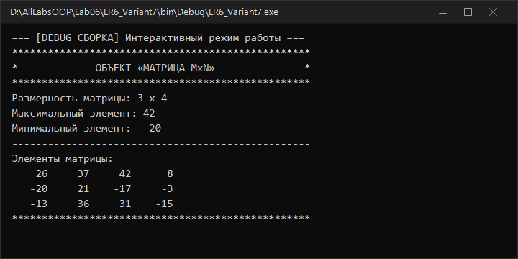
Выполнение Debug сборки
Режим Release (Файловый ввод-вывод):
Входной файл `matrix_input.txt` | Выходной файл `matrix_output.txt`
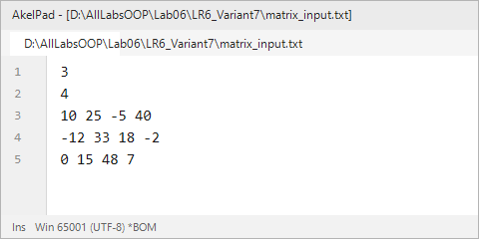  matrix_input.txt | 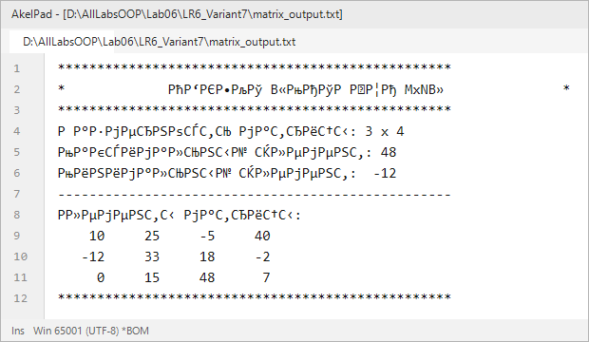  matrix_output.txt

3. Ответы на контрольные вопросы
1. Приведите определение понятия «класс».
Класс — это пользовательский ссылочный тип данных, выступающий в качестве шаблона для создания объектов. Он инкапсулирует внутреннее состояние (поля, свойства) и алгоритмы взаимодействия с ним (методы, события).
2. Что такое структура? Чем структура отличается от класса?
Структура (struct) — тип по значению (Value Type), размещается в стеке и передается копированием. Класс (class) — ссылочный тип (Reference Type), размещается в управляемой куче (Heap), а переменная хранит ссылку на объект. Структуры не поддерживают наследование.
3. Чем отличаются определения классов?
class P { int a, b, c; } и class P { private int a, b, c; }
Они идентичны по поведению, так как по умолчанию в C# уровень доступа для членов класса — private.
4. Опишите ошибки компиляции во фрагменте:
class Person {
private int a, b, c;
}
...
Person p = new Person();
p.a = 100;

Ошибка CS0122: Поле Person.a недоступно из-за уровня защиты private. Прямой доступ к закрытым полям возможен только внутри методов самого класса.
5. Опишите ошибки компиляции во фрагменте:
class Person {
public int a, b, c;
public Person(int pA, int pB, int pC) { }
}
...
Person p = new Person();

Ошибка CS1729: Класс Person не содержит конструктора, принимающего 0 аргументов. При определении пользовательского параметризованного конструктора компилятор перестает автоматически создавать конструктор по умолчанию.
6. Как называется переменная типа класс?
Переменная типа класс называется объектом (экземпляром класса) или объектной ссылкой.
7. С использованием какого зарезервированного слова происходит объявление класса? Какое зарезервированное слово используется для объявления структуры?
- Класс: ключевое слово class.
- Структура: ключевое слово struct.
8. Опишите ошибки компиляции в классе `E1`:
public class E1 {
int Z;
public E1(int pParam) { Z = pParam; }
float p;
public int e;
void Print() { Console.WriteLine(p.ToString()); }
}

Ошибок компиляции нет: поле p неявно инициализировано значением 0.0f при создании экземпляра, а модификаторы доступа по умолчанию private допустимы внутри класса.
9. Какие члены класса являются закрытыми?
public class E1 {
int A;
float B;
public int C;
private float D;
}

Закрытыми (private) являются поля A, B (по умолчанию) и D (явно объявлено private). Поле C — открытое (public).
10. К каким полям нельзя обратиться из объектной переменной?
Из объектной переменной нельзя обратиться к закрытым (private) и защищенным (protected) полям класса.
4. Вывод
В ходе работы были освоены принципы инкапсуляции и объектного моделирования на C#. Разработан класс MatrixMxN с полным набором методов и реализована условная компиляция #if !DEBUG для разделения логики Debug и Release сборок.

